Ext2及Ext3文件系统

作者：杨俊
时间：2011.08.03
版本：1.0

目录
1 Ext2磁盘数据结构
1.1 超级快
1.2 索引节点
1.3 组描述符
1.4 位图
1.5 索引节点表
2 Ext2的目录项及文件的定位
2.1 Ext2目录项
2.2 文件类型和数据块
2.3 文件的定位
3 Ext3文件系统
3.1 Ext3日志文件系统
3.1.1 Ext3日志模式
3.1.2 日志块设备(JBD)

1、Ext2磁盘数据结构
Ext2是一种高效、安全的文件系统，图1-1显示了Ext2磁盘布局在逻辑空间中的映像，由图可知：分区由引导块和块组构成，每个块组由超级快、组描述表、块位图、索引节点位图、索引节点表、数据区构成。为引导块，为分区的引导扇区所保留，含有可执行代码，启动计算机时，硬件从引导设备将引导块读入内存，然后执行其代码，系统启动后，引导块不再使用，故引导块不属于文件系统管理。Ext2文件系统的所有块组大小相同并顺序存放，内核可从块组的整数索引中得到磁盘中一个块组的位置。
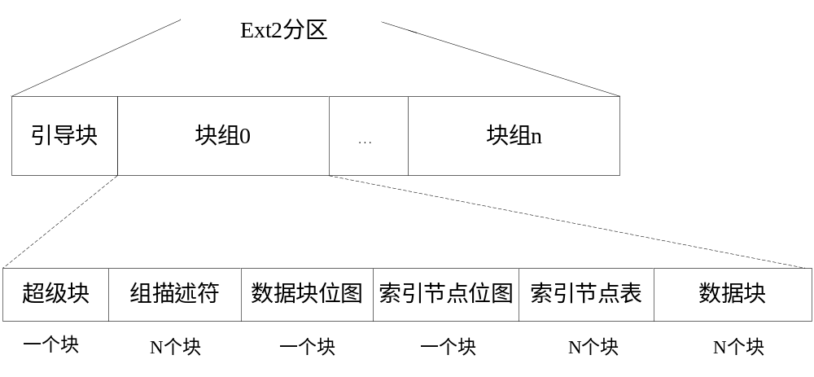图1-1 Ext2分区和块组的构成
从图1-1可知：超级块与组描述符复制到每个块组中，其中块组0中所包含的超级快和组描述符才由内核使用，而其余的超级块和组描述符则保持不变。一个ext2分区包含多少块组取决于分区和块的大小，主要限制在于块位图，因块位图存放在一个单独块中，块位图用来标示一个组中块的占用和空闲状况。由于内核尽可能把属于一个文件的数据块存放在同一块中，所以块组减少了文件碎片，块组中的每个块包含下列信息：
- 超级块：文件系统超级块的一个拷贝
- 组描述符：一组块组描述符的拷贝
- 数据块位图：一个数据块位图
- 索引节点位图：一个索引节点位图
- 索引节点表：一组索引节点
- 数据块：存放文件数据
下面将详细叙述块组的构成。
1.1 超级块
Ext2超级块是用来描述Ext2文件系统整体信息的数据结构，包括此文件系统共有多少个块组，每个块组包含多少个块，包含的结点的个数，每个结点的大小等等，是Ext2的核心所在，它是一个ext2_super_block数据结构，具体的数据结构域的信息参见源码。
文件系统中并非所有的块普通用户都可以使用，有一些块是保留给超级用户专用的，这些块的数目就是在域s_r_blocks_count中定义的。一旦空闲块总数等于保留块数，普通用户无法再申请到块了。如果保留块也被使用，则系统就可能无法启动了。有了保留块，我们就可以确保一个最小的空间用于引导系统。
逻辑块是从0开始编号的，域s_first_data_block总为1。
域s_log_block_size是一个整数，以2的幂次方表示块的大小，用1024字节作为单位。因此，0表示1024字节的块，1表示2048字节的块，如此等等。一般情况下，块的大小为1024、2048或4096字节。
超级块被读入内存后，主要用于填写VFS的超级块，此外，它还要用来填写另外一个结构，这就是ext2_sb_info结构，这一点我们可以从有关Ext2超级块的操作中看出，比如ext2_read_super()，之所以要用到这个结构，是因为VFS的超级块必须兼容各种文件系统的不同的超级块结构，所以对某个文件系统超级块自己的特性必须用另一个结构保存于内存中，以加快对文件的操作，比如对Ext2来说，片就是它特有的，所以不能存储在VFS超级块中。Ext2中的这个结构是ext2_sb_info，它其中的信息多是从磁盘上的索引节点计算得来的。示意图如图1-2所示：
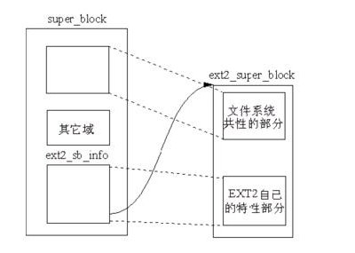
图1-2 三个与超级块相关的数据结构的关系示意图

1.2 索引节点
Ext2和Unix类的文件系统一样，使用索引节点来记录文件信息。每一个普通文件和目录都有唯一的索引节点与之对应，索引节点中含有文件或目录的重要信息。当你要访问一个文件或目录时，通过文件或目录名首先找到与之对应的索引节点，然后通过索引节点得到文件或目录的信息及磁盘上的具体的存储位置。Ext2的索引节点的数据结构叫ext2_inode。
索引节点是用来描述文件或目录信息，所有索引节点的大小相同，即128字节。一个1024字节的块可以包含8个索引节点，4096字节快则包含32个索引节点。
Ext2通过索引节点中的数据块指针数组进行逻辑块到物理块的映射。在Ext2索引节点中，数据块指针数组共有15项，前12个为直接块指针，后三个分别为“一次间接块指针”、“二次间接块指针”、“三次间接块指针”，如图1-3所示：
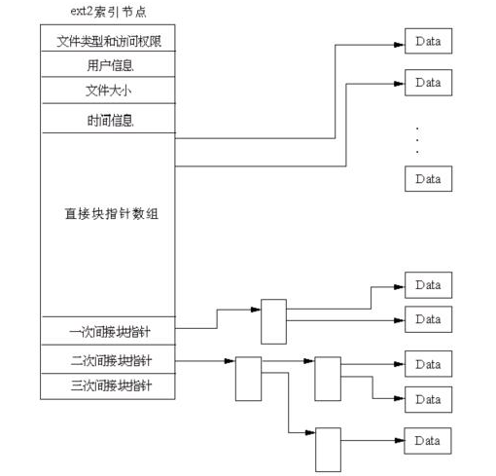
图1-3 索引节点的数据块指针数组示意图
所谓“直接块”，是指该块直接用来存储文件的数据，而“一次间接块”是指该块不存储数据，而是存储直接块的地址，同样，“二次间接块”存储的是“一次间接块”的地址。这里的所说的块，指的都是物理块。Ext2默认的物理块大小为1K，块地址占4个字节（32位），所以每个物理块可以存储256个地址。这样，文件大小最大可达12K+256K+64M+16G。但实际上，Linux是32位的操作系统，故文件大小最大只能为4G。(直接块指针指向的数据域为1K*12=12K；一次间接块指针指向一个块，则一个块中包含256个块地址，ext2默认块大小为1K，故一次间接指针指向的数据区域为256*1K=256K；二次间接块指针指向的数据域为256*256*1K=64M；三次间接块指针指向的数据域为256*256*256*1K=256*64M=16G)。
系统是以逻辑块号为索引查找物理块的。例如，要找到第100个逻辑块对应的物理块，因为256+12>100>12，所以要用到一次间接块，在一次间接块中查找第88项，此项内容就是对应的物理块的地址，而如果要找第1000个逻辑块对应的物理块，由于1000>256+12，所以要用到二次间接块了。
索引节点在磁盘上是经过编号的。其中，有一些节点有特殊用途，用户不能使用。这些特殊节点也在ext2_fs.h中定义。与Ext2超级块类似，当磁盘上的索引节点调入内存后，除了要填写VFS的索引节点外，系统还要根据它填写另一个数据结构，该结构叫ext2_inode_info，其作用也是为了存储特定文件系统自己的特性。
VFS索引节点中是没有物理块指针数组的域，这个Ext2特有的域在调入内存后，就必须保存在ext2_inode_info结构体中。此外，片作为Ext2比较特殊的地方，在ext2_inode_info中也保存了一些相关的域。另外，Ext2在分配一个块时通常还要预分配几个连续的块，因为它判断这些块很可能将要被访问，所以采用预分配的策略可以减少磁头的寻道时间，这些用于预分配操作的域也被保存在ext2_inode_info结构中。
1.3 组描述符
块组中，紧跟在超级块后面的是组描述符表，其每一项称为组描述符，是一个叫ext2_group_desc的数据结构，共32字节。它是用来描述某个块组的整体信息的。
每个块组都有一个相应的组描述符来描述它，所有的组描述符形成一个组描述符表，组描述符表可能占多个数据块。组描述符就相当于每个块组的超级块，一旦某个组描述符遭到破坏，整个块组将无法使用，所以组描述符表也像超级块那样，在每个块组中进行备份，以防遭到破坏。组描述符表所占的块和普通的数据块一样，在使用时被调入块高速缓存。
1.4 位图
在Ext2中，是采用位图来描述数据块和索引节点的使用情况的，每个块组中都有两个块，一个用来描述该组中数据块的使用情况，另一个描述该组中索引节点的使用情况。这两个块分别称为数据块位图块和索引节点位图块。数据位图块中的每一位表示该组中一个块的使用情况，如果为0，则表示相应数据块空闲，为1，则表示已分配，索引节点位图块的使用情况类似。块组的大小是由数据块位图决定的，位图即位的序列，由前可知：值0表示数据块空闲，1则表示占用，故每组至多可以有8*b个块，b是以字节为单位的数据块大小，同时块组的总数大约为s/8*b，其中s为分区所包含的总块数。
1.5 索引节点表
在两个位图块后面，就是索引节点表了，每个块组中的索引节点都存储在各自的索引节点表中，并且按索引节点号依次存储。索引节点表通常占好几个数据块，索引节点表所占的块使用时也像普通的数据块一样被调入块高速缓存。
内核利用ext2_read_inode()函数来读取指定的索引节点信息，下面对该函数的主要内容进行描述：
- 如果指定的索引节点号是一个特殊的节点号(EXT2_ROOT_INO、EXT2_ACL_IDX_INO及EXT2_ACL_DATA_INO)，或者小于第一个非特殊用途的节点号，即EXT2_FIRST_INO(为11)，或者大于该文件系统中索引节点总数，则输出错误信息，并返回；
- 用索引节点号整除每组中索引节点数，即可得出该索引节点所在的块组号；找到该组的组描述符在组描述符表中的位置。因为组描述符表可能占多个数据块，所以需要确定组描述符在组描述符表的哪一块以及是该块中第几个组描述符；
- 找到组描述符后，就可以通过组描述符结构中的bg_inode_tabl找到索引节点表首块在高速缓存中的地址；计算出索引节点所在块的地址后，就可以调用sb_bread()通过设备驱动程序读入该块。从磁盘读入的索引节点为ext2_Inode数据结构，前面我们已经看到它的定义。磁盘上索引节点中的信息是原始的、未经加工的，所以代码中称之为raw_inode。
与磁盘索引节点ext2_inode相比，内存中VFS的inode结构中的信息则分为两部分，一部分是属于VFS层的，适用于所有的文件系统；另一部份则属于具体的文件系统，这就是inode中的那个union，因具体文件系统的不同而赋予不同的解释。对Ext2来说，这部分数据即为前面介绍的ext2_inode_info结构。至于代表着符号链接的节点，则并没有文件内容（数据），所以正好用这块空间来存储链接目标的路径名。ext2_inode_info结构的大小为60个字节。虽然节点名最长可达255个字节，但一般都不会太长，因此将符号链接目标的路径名限制在60个字节不至于引起问题。接着，根据索引节点所提供的信息设置inode结构中的inode_operations结构指针和file_operations结构指针，完成具体文件系统与虚拟文件系统VFS之间的连接。
另外，通过检查inode结构中的mode域来确定该索引节点是常规文件(S_ISREG)、目录(S_ISDIR)、符号链接(S_ISLNK)还是其他特殊文件而作不同的设置或处理。例如，对Ext2文件系统的目录节点，就将i_op和i_fop分配设置为ext2_dir_inode_operations和ext2_dir_operations。而对于Ext2常规文件，则除i_op和i_fop以外，还设置了另一个指针a_ops，它指向一个address_apace_operation结构，用于文件到内存空间的映射或缓冲。对特殊文件，则通过init_special_inode()函数加以检查和处理。
从读索引节点的过程可以看出：首先要寻找指定的索引节点，要找索引节点，必须先找组描述符，然后通过组描述符找到索引节点表，最后才是在这个索引节点表中找索引节点。当从磁盘找到索引节点以后，就要把其读入内存，并存放在VFS索引节点相关的域中，实现VFS和具体的文件系统之间的连接。
2、Ext2的目录项及文件的定位
2.1 Ext2目录项
由前面分析可知：目录项没有对应的磁盘数据结构。在Ext2中，目录是一种特殊的文件，它是由ext2_dir_entry这个结构组成的列表，该结构是变长的，这样可以减少磁盘空间的浪费，但是，它还是有一定的长度方面的限制：一是文件名最长只能为255个字符；二是尽管文件名长度可以不限（在255个字符之内），但系统自动将之变成4的整数倍，不足的地方用null字符（\0）填充。目录中有文件和子目录，每一项对应一个ext2_dir_entry。该结构在ext2_fs.h文件中定义。
2.2 文件类型和对应的数据块
不管哪种类型的文件，每个文件都对应一个inode结构，在inode结构中有一个指向数据块的指针i_block，用来标识分配给文件的数据块。但是Ext2所定义的文件类型以不同的方式使用数据块。有些类型的文件不存放数据，因此，根本不需要数据块，下面对不同文件类型如何使用数据块给予说明。
- 常规文件 常规文件时最常用的文件。常规文件在刚创建时是空的，并不需要数据块，只有在开始有数据时才需要数据块；可以用系统调用truncate()清空一个常规文件。
- 目录文件 Ext2以一种特殊的方式实现了目录，这种文件的数据块中存放的就是ext2_dir_entry_2结构。如前所述，这个结构的最后一个域是可变长度数组，因此该结构的长度是可变的。在ext2_dir_entry_2结构中，因为rec_len域是目录项的长度，把它与目录项的起始地址相加就得到下一个目录项的起始地址，因此说，rec_len可以被解释为指向下一个有效目录项的指针。为了删除一个目录项，把ext2_dir_entry_2的inode域置为0并适当增加前一个有效目录项rec_len域的值就可以了。
- 符号链接 如果符号连的路径名小于60个字符，就把它存放在索引节点的i_blaock域，该域是由15个4字节整数组成的数组，因此无需数据块。但是，如果路径名大于60个字符，就需要一个单独的数据块。
- 设备文件、管道和套接字 这些类型的文件不需要数据块。所有必要的信息都存放在索引节点中。
2.3 文件的定位
文件的定位是一个复杂的过程，然后结合上面的数据结构具体介绍一下如何找到一个目录项的过程。 如果要找的文件为普通文件，则可通过文件所对应的索引节点找到文件的具体位置，如果是一个目录文件，则也可通过相应的索引节点找到目录文件具体所在，然后再从这个目录文件中进行下一步查找，下面看一个具体的例子。
假设路径为/home/user1/file1，home和user1是目录名，而file1为文件名。为了找到这个文件，有两种途径，一是从根目录开始查找，二是从当前目录开始查找。假设我们从根目录查找，则必须先找到根目录的节点，这个节点的位置在VFS中的超级块中已经给出，然后可找到根目录文件，其中必有home所对应的目录项，由此可先找到home节点，从而找到home的目录文件，然后依次是user1的节点和目录文件，最后，在该目录文件中的file1目录项中找到file1的节点，至此，已经可以找到file1文件的具体所在了。另外需要注意的是目录中还有两个特殊的子目录：“.” 和 “ . .”，分别代表当前目录和父目录。它们是无法被删除的，其作用就是用来进行相对路径的查找。

3、Ext3文件系统
Ext3是由Ext2发展而来的增强型文件系统，主要有2个特点：
- 成为一个日志文件系统
- 尽可能与原来的Ext2文件系统兼容
由相关知识可知：对文件系统的更新可能在内存保留相当长的时间后才刷新到磁盘，因此，像断电故障或系统崩溃这样不可预测的事件可能导致文件系统处于不一致状态，为了克服这一问题，每个传统的unix文件系统在安装之前都要进行检查，如果它没有被正常卸载，那么，就有一个特定的程序执行彻底、耗时的检查，并修正磁盘上文件系统的所有数据结构。日志文件系统的目标就是避免对整个文件系统进行耗时的一致性检查，这是通过查看一个特殊的磁盘区达到的，因为该磁盘区包含所谓日志的最新磁盘写操作。系统出现故障后，安装日志文件系统即可。文件系统的一致性是指块位图、inode位图、inode指向的数据块、实际的数据块，这些元素要保持一致。
3.1 Ext3日志文件系统
所谓日志文件系统是在传统文件系统的基础上，加入文件系统更改的日志记录，它的设计思想是：跟踪记录文件系统的变化，并将变化内容记录入日志。
日志文件系统在磁盘分区中保存有日志记录，写操作首先是对记录文件进行操作，若整个写操作由于某种原因(如系统掉电)而中断，系统重启时，会根据日志记录来恢复中断前的写操作。在日志文件系统中，所有的文件系统的变化都被记录到日志，每隔一定时间，文件系统会将更新后的元数据及文件内容写入磁盘。在对元数据做任何改变以前，文件系统驱动程序会向日志中写入一个条目，这个条目描述了它将要做些什么，然后它修改元数据。
目前Linux的日志文件系统主要有：在Ext2基础上开发的Ext3，根据面向对象思想设计的ReiserFS，由SGI IRIX系统移植过来的XFS，由IBM AIX系统移植过来的JFS，其中EXT3完全兼容EXT2，其磁盘结构和EXT2完全一样，只是加入日志技术；而后三种文件系统广泛使用了B树以提高文件系统的效率。
Ext3日志文件系统的思想就是对文件系统进行的任何高级修改都分两步进行。首先，把待写块的一个副本存放在日志中；其次，当发往日志的I/O 数据传送完成时（即数据提交到日志），块就写入文件系统。当发往文件系统的I/O 数据传送终止时（即数据提交给文件系统），日志中的块副本就被丢弃。
日志文件系统通常不把所有的块都拷贝到日志中。事实上，每个文件系统都由两种块组成：包含所谓元数据(metadata)的块和包含普通数据的块。在Ext2和Ext3的情形中，有6种元数据，即超级块、块组描述符、索引节点、用于间接寻址的块(间接块)、数据块位图和索引节点位图。
3.1.1 Ext3日志模式
Ext3既可以只对元数据做日志，也可以同时对文件数据块做日志。具体来说，Ext3提供以下三种日志模式：
- 日志(Journal ) 文件系统所有数据和元数据的改变都记入日志。这种模式减少了丢失每个文件所作修改的机会，但是它需要很多额外的磁盘访问。例如，当一个新文件被创建时，它的所有数据块都必须复制一份作为日志记录。这是最安全和最慢的Ext3日志模式。
- 预定(Ordered ) 只有对文件系统元数据的改变才记入日志。然而，Ext3文件系统把元数据和相关的数据块进行分组，以便在在元数据之前把数据块写入磁盘，这样就可以减少文件内数据损坏的机会。例如，确保增大文件的任何写访问都完全受日志的保护。这是缺省的Ext3 日志模式。
- 写回(Writeback) 只有对文件系统元数据的改变才记入日志；这是在其他日志文件系统发现的方法，也是最快的模式。
3.1.2 日志块设备(JBD)
Ext3 文件系统本身不处理日志，而是利用日志块设备（Journaling Block Device）或叫JBD 的通用内核层。Ext3文件系统调用JDB例程以确保在系统万一出现故障时它的后续操作不会损坏磁盘数据结构。Ext3 与JDB 之间的交互本质上基于三个基本单元：日志记录，原子操作和事务。
- 日志记录 本质上是文件系统将要发出的低级操作的描述。在某些日志文件系统中，日志记录只包括操作所修改的字节范围及字节在文件系统中的起始位置。然而，JDB 层使用的日志记录由低级操作所修改的整个缓冲区组成。这种方式可能浪费很多日志空间（例如，当低级操作仅仅改变位图的一个位时），但是,它还是相当快的，因为JBD 层直接对缓冲区和缓冲区首部进行操作。
- 原子操作处理 修改文件系统的任一系统调用通常划分为操纵磁盘数据结构的一系列低级操作。如果这些低级操作还没有全部完成系统就意外宕机，就会损坏磁盘数据。为了防止数据损坏，Ext3文件系统必须确保每个系统调用以原子的方式进行处理。原子操作是对磁盘数据结构的一组低级操作，这组低级操作对应一个单独的高级操作。当从系统故障恢复后，文件系统确保整个高级操作起作用，要么没有一个低级操作起作用。
- 事务 出于效率的原因，JBD 层对日志的处理采用分组的方法，即把属于几个原子操作处理的日志记录分组放在一个单独的事务中。此外，与一个处理相关的所有日志记录都必须包含在同一个事务中。一个事务的所有日志记录都存放在日志的连续块中。JBD层把每个事务作为整体来处理。例如，只有当包含在一个事务的日志记录中的所有数据提交给文件系统时才回收该事务所使用的块。
最后需要说明的是：除非发生系统故障，否则日志中的日志记录根本没有什么积极作用。事实上，只有在系统发生故障时，e2fsck实用程序才扫描存放在文件系统中的日志，并重新安排完成的事务中的日志记录所描述的所有写操作。

